Начальная страница <- Маркировка\\Документы\\Настройка работы электронного документооборота\\ЭДО: Сверка поступления

Ручная загрузка данных в документ «ЭДО: Сверка поступления» из личного кабинета пользователя системы «Честный знак»
Документ «ЭДО сверка поступления» может быть создан вручную (раздел «Маркировка» -> группа «Документы») и загружен данными, переданными через сайт «Честный знак». Для загрузки документа поступления из личного кабинета ГИС МТ необходима действующая подписка. Компьютер должен иметь выход в Internet.
Примечание. Через сайт «Честный знак» могут быть переданы данные только маркированного товара.
При ручном создании документа ему присваивается статус «ГИСМТ Не загружен». Загрузить документ можно по регистрационному номеру документа отгрузки в системе ГИС МТ. Для этого:
- надо перейти в личный кабинет ГИС МТ;
- установить фильтр для типа документа «Входящий»:
  - нажать кнопку «Фильтр»;
  - раскрыть список «Тип документа» и выбрать тип «Входящий»;
  - нажать кнопку «Применить»;
- в разделе «Документы» надо найти нужный документ отгрузки и скопировать его регистрационный номер в буфер обмена;
- перейти в созданный документ «ЭДО: Сверка поступления».
- заполнить реквизит «UUID отгрузки» скопированным в буфер обмена идентификатором документа.
После заполнения реквизита «UUID отгрузки» регистрационным номером документа отгрузки в системе ГИС МТ следует загрузить документ в базу конфигурации. Для загрузки документа можно нажать кнопку:
- «Обмен с ГИС МТ» -> «Загрузить документ» — полученные коды маркировки группируются в одной строке по одинаковому коду GTIN товара и, если информация есть в документе отгрузки, по наименованию и цене товара.
- или «Обмен с ГИС МТ» -> ««Загрузить документ (Без свертки по товарам)» — каждый полученный код маркировки будет загружен в отдельную строку документа.
Примечание. Если получен товар с одним GTIN в коде маркировки, но разными характеристиками, надо использовать вариант загрузки «Загрузить документ (Без свертки по товарам)».
При загрузке документа копкой «Обмен с ГИС МТ» -> «Загрузить документ (Без свертки по товарам)» в каждой строке табличной части будет один товар и один код маркировки.
Для выбранной номенклатуры проверяется, заполнена ли единица поставщика. Если единица измерения товара заполнена, то у номенклатуры ищется единица с такой же единицей по классификатору. Если такая единица найдена, она подставляется в документ. Иначе (не заполнена единица поставщика или не найдена такая единица) проверяется, указана ли у номенклатуры единица заказа. Если указана, в документ подставляется единица заказа, иначе подставляется базовая единица номенклатуры.
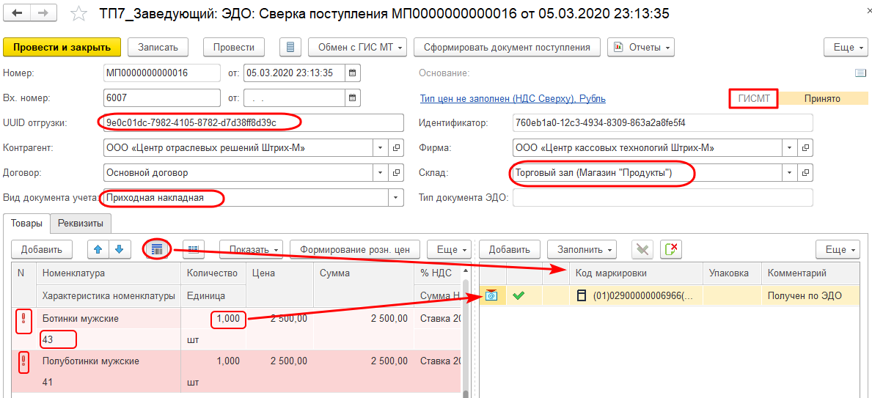Форма документа «ЭДО: Сверка поступления» при ручной загрузке документа

Реквизиты документа
После загрузки документа из обработки обмена следует:
- задать значение реквизитов «Склад» и «Вид документа учета»;
- реквизит «Товарная Группа» можно заполнять и менять только тогда, когда документ получен из ГИСМТ и не отправлен на подтверждение. Реквизит проверяется при отправке для ГИСМТ;
- сверить с помощью сканера штрих-кода полученные коды.
Табличная часть с кодами маркировки выводится в форму документа нажатием кнопки («Скрыть/показать таблицу кодов маркировки»). Присланные коды маркировки помечаются значком «». При сканировании кода маркировки с упаковки пришедшего товара система сама находит нужную номенклатуру. Считанный код помечается значком «» в графе «Код маркировки сверен» табличной части с кодами маркировки.
Для того, чтобы убрать отметку «Сверена» у кода маркировки следует нажать кнопку «» и сканировать нужный код маркировки заново. Затем следует заново нажать кнопку «», что бы выйти из режима «Убрать отметку «Сверена» при сканировании».
Если какой-то код маркировки считан ОШИБОЧНО, следует нажатием кнопки включить режим «Удалить марки при сканировании» и считать ошибочный код маркировки снова. Затем надо повторно нажать кнопку для отмены этого режима.
Количество кодов маркировки должно соответствовать количеству маркированного товара.
Скрыть/показать таблицу кодов маркировки
Присланный код маркировки
Считан код маркировки
Убрать отметку «Сверена» при сканировании
Убрать отметку «Сверена» при сканировании
Удалить марки при сканировании
Удалить марки при сканировании
Если система не смогла под код маркировки подобрать номенклатуру, необходимо сопоставить/создать её вместе с характеристикой вручную.
Для этого можно использовать форму создания новой номенклатуры, вызываемой из пункта «Номенклатуру» меню «Заполнить».
Если по документу поступили маркированные товары одной товарной группы, в форме заполнения номенклатуры следует задать значение реквизита «Товарная группа». Если по документу поступили товары разных товарных групп, поле следует оставить пустым и карточка каждого созданного маркированного товара будет открыта для указания его товарной группы вручную.
Флаг «Создавать дополнительную единицу» следует задавать для маркированного товара, который может продаваться упаковками. При задании флага становятся доступны реквизиты «Единица по классификатору» (выбирается единица измерения из справочника «Классификатор единиц измерения») и «Коэффициент» - задается количество базовых единиц в упаковке.
Для номенклатуры товарной группы «Табачная продукция» флаг «Создавать дополнительную единицу» задается по умолчанию, «Единица по классификатору» заполняется значением «упак», а в поле «Коэффициент» записывается значение «10».
При нажатии кнопки «Создать/Заполнить номенклатуру» в справочник «Номенклатура» добавляется новая карточка товара, с заполненным реквизитом «Товарная группа», а также базовой и дополнительной единицами измерения.
Если система не находит считанный код маркировки в присланных кодах, в табличную часть документа добавляется новая строка с этим кодом маркировки.
Информация о наличии расхождений показывается в форме документа символом «!» вместо номера строки с товаром. Нажатием кнопки «» («Изменить вид табличной части») можно увеличить/уменьшить количество реквизитов, выводимых в строке с номенклатурой.
Изменить вид табличной части

Принять документ
Документ можно принять без контроля полученных кодов маркировки. Для этого следует нажать кнопку «Обмен с ГИС МТ» -> «Принять доверительно».
Если после сканирования кодов маркировки и сопоставления номенклатуры расхождений в переданных и полученных кодах маркировки не обнаружено, документ сверки поступления можно принять.
Нажмите кнопку с ГИС МТ «Обмен с ГИС МТ» -> «Принять». Документ будет подписан электронной подписью, указанной в паспорте участника системы Маркировка.
После отправки документа в ГИС МТ на утверждение статус документа примет значение «Ожидает приемки».
Через некоторое время надо нажать кнопку «Обмен с ГИС МТ» -> «Проверить ответ». После утверждения документа, полученные коды маркировки поставлены в ГИС МТ на учет.
После утверждения документа в ГИС МТ, следует провести документ и сформировать учетный документ поступления. Для этого надо нажать кнопку «Сформировать документ поступления» — будет сформирован документ, указанный в поле «Вид документа учета».
Проведите созданный документ поступления и закройте документ «ЭДО Сверка поступления».

Видеоролики по документу
Видеоролик «18.1.2 Получение товара отправленного через ГИС МТ в ТП7 без расхождений»: https://www.youtube.com/watch?v=6QEQST97FuA&list=PL9Sd0ot1A6GRuUZbTJ5tn8IhSOHaSub9H&index=44&t=0s

